МІНІСТЕРСТВО ОСВІТИ І НАУКИ УКРАЇНИ
[Назва закладу / кафедри — заповнити]
ЗВІТ
про виконання лабораторної роботи № 1
«Апроксимація функцій методами інтерполяції та МНК»
Варіант № 10
Виконав: [ПІБ, група]
Перевірив: [ПІБ викладача]
Репозиторій GitHub: [вставте посилання]
2026

1. Мета та завдання
Мета роботи — засвоїти підходи до апроксимації табличних даних (інтерполяційний поліном Лагранжа та метод найменших квадратів), набути практичних навичок їх реалізації мовою JavaScript і візуалізації результатів.
Завдання варіанта № 10: розробити програмний продукт, що виконує обчислення для наборів із 5, 10 та 20 точок; будує 6 графіків (3 для Лагранжа та 3 для МНК); реалізує автоматичне масштабування осей X та Y за обчисленими min/max; дозволяє миттєво перемикатися між наборами 5/10/20.

1.1. Вихідні дані варіанта № 10
Набір | Точки (xᵢ; yᵢ)
5 точок | (2; 4.2), (3; 5.1), (4; 5.9), (5; 7.2), (6; 8.5)
10 точок* | (0; 2), (1; 2.5), (2; 3.2), (3; 4.1), (4; 5.3), (5; 6.8), (6; 8.5), (7; 10.5)
20 точок | (1; 1.0), (1.2; 1.5), (1.4; 2.1), … , (4.6; 24.7), (4.8; 27.1) — «Потужне зростання (x²+x)»
* У файлі варіантів для № 10 на аркуші «10 точок» наведено лише 8 пар значень. Програма використовує їх без змін; набір можна доповнити через поле «Власний набір даних» в інтерфейсі.

2. Технічне завдання

2.1. Функціональні вимоги
- ФВ-1. Вибір набору точок 5/10/20 кнопками; введення власного набору у форму; скидання до варіанта.
- ФВ-2. Побудова інтерполяційного полінома Лагранжа за всіма вузлами набору.
- ФВ-3. МНК-апроксимація поліномом ступеня m (m = 1…4, за замовчуванням 2): дизайн-матриця, розв’язання стійким методом (QR-розклад Хаусхолдера, без нормальних рівнянь), обчислення ŷᵢ та залишків rᵢ = yᵢ − ŷᵢ.
- ФВ-4. Графіки: експериментальні точки, крива Лагранжа, крива МНК; діаграма залишків зі штриховими стовпчиками, маркерами та підписом нульової лінії; перемикач «Інтерполяція / МНК / Усі».
- ФВ-5. Автоматичне масштабування осей X та Y: min/max обчислюються за всіма елементами графіка, вікно оновлюється плавно.
- ФВ-6. Анімація інтерполяції: покрокове додавання вузлів, плавне оновлення кривої, виділення активного вузла кольором і розміром.
- ФВ-7. Анімація МНК: «зростання» полінома від горизонталі ŷ = ȳ до остаточної кривої; поступова поява відрізків залишків від (xᵢ, yᵢ) до (xᵢ, ŷᵢ).
- ФВ-8. Режим «Сітка 6 графіків» (2 методи × 3 набори) для швидкого порівняння.
- ФВ-9. Таблиця метрик (SSE, RMSE, max|r|, R², розбіжність кривих) та таблиця точок.

2.2. Інтерфейс
Адаптивне полотно (Canvas), осі з підписами та сіткою, легенда, контрастні кольори кривих (Лагранж — червоний, МНК — синій, залишки — зелений, активний вузол — помаранчевий), підказки при наведенні миші (координати вузла, ŷ, похибка r; значення обох кривих у довільній точці x), швидкість анімації регулюється.

2.3. Обмеження
- Мова — JavaScript (ES2018), без зовнішніх бібліотек; запуск у браузері без сервера (file://).
- Вузли xᵢ — попарно різні; кількість точок ≥ 2; ступінь МНК обмежується значенням n − 1.
- Інтерполяція високого ступеня (n = 20) чутлива до похибок даних (ефект Рунге) — це відображається на графіку, а не приховується.

3. Вибір методології розробки
Обрано Agile (ітеративно-інкрементний підхід, спрощений Kanban для однієї особи). Обґрунтування: вимоги невеликі й добре відомі, але результат візуальний — кожен інкремент (обчислювальне ядро, полотно, анімація інтерполяції, анімація МНК, тестування) можна показати й перевірити окремо. Waterfall і V-model надмірно формальні для лабораторної роботи, Spiral орієнтований на керування ризиками великих проєктів.
Ітерація | Результат | Коміт у git
0 | ТЗ, методологія, дані варіанта | docs: ТЗ та вихідні дані варіанта 10
1 | Обчислювальне ядро: Лагранж, QR-МНК, метрики | feat(math): Лагранж і МНК через QR
2 | Полотно: осі, сітка, легенда, автомасштаб | feat(chart): полотно та автомасштабування
3 | Застосунок: перемикачі, підказки, метрики, сітка 6 графіків | feat(app): UI, перемикач 5/10/20, режими
4 | Анімації інтерполяції та МНК | feat(anim): покрокові анімації
5 | Тести та порівняльний аналіз | test: аналітичні тести 5/10/20
6 | Діаграми, звіт, AI-лог | docs: блок-схеми, звіт, AI Interaction Log

4. Проектування логіки

4.1. Математична модель
Інтерполяція Лагранжа: p(x) = Σ yₖ·Lₖ(x), Lₖ(x) = Π (x − xⱼ)/(xₖ − xⱼ), j ≠ k; p(xᵢ) = yᵢ. Ваги wₖ = 1/Π(xₖ − xⱼ) обчислюються один раз для набору, далі p(x) = Σ yₖ·wₖ·Π(x − xⱼ).
МНК: мінімізується Σ ωᵢ(yᵢ − g(xᵢ; θ))², ωᵢ = 1, g — поліном ступеня m. Для стійкості x нормалізується до t ∈ [−1; 1], будується дизайн-матриця Aᵢⱼ = tᵢʲ і розв’язується задача min‖Aθ − y‖₂ через QR-розклад методом Хаусхолдера. Нормальні рівняння AᵀAθ = Aᵀy не використовуються, оскільки число обумовленості AᵀA дорівнює квадрату числа обумовленості A.

4.2. Блок-схеми
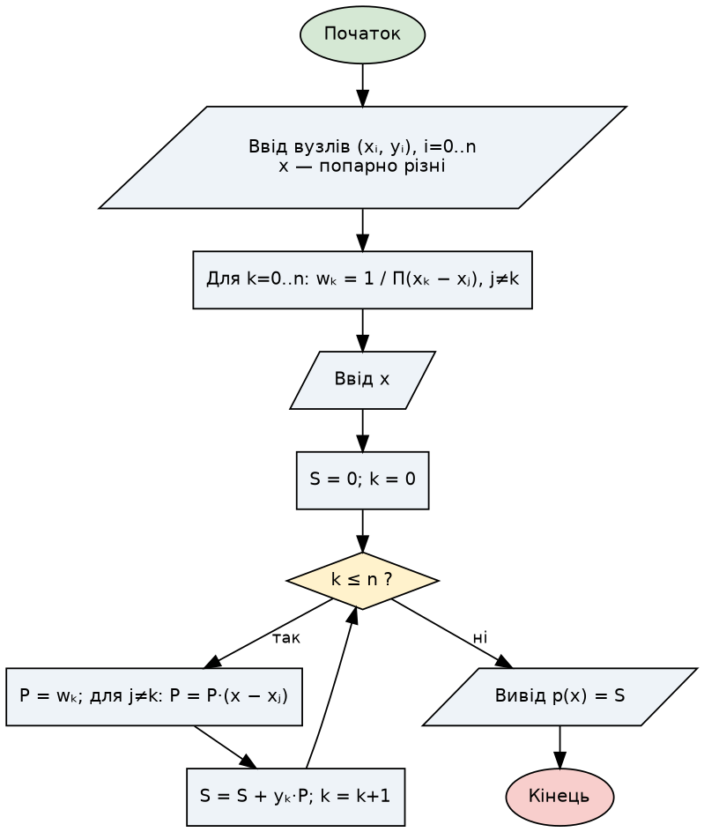
Рисунок 4.1 — Алгоритм обчислення полінома Лагранжа
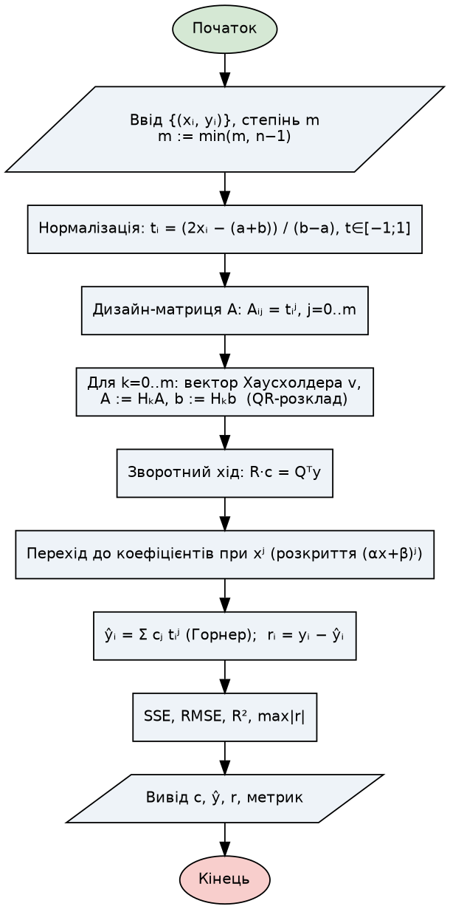
Рисунок 4.2 — Алгоритм МНК-апроксимації (QR)
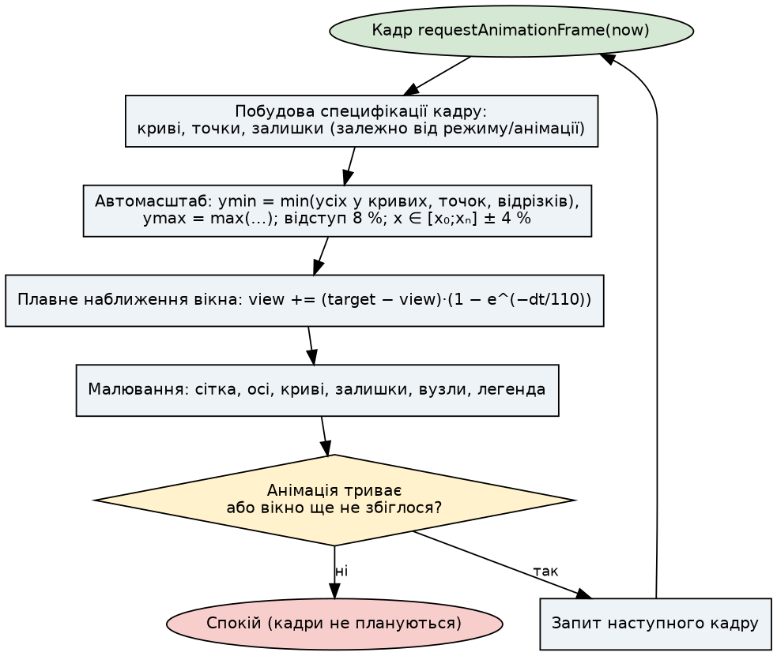
Рисунок 4.3 — Цикл анімації з автоматичним масштабуванням осей

4.3. Таблиці ідентифікаторів
Таблиця 4.1 — Змінні та константи
Ідентифікатор | Тип | Призначення
DATASETS / DEFAULTS | object | Набори точок 5/10/20 (поточні та початкові)
xs, ys | number[] | Вузли та значення, відсортовані за x
w | number[] | Ваги Лагранжа wₖ
m, mm | number | Заданий і фактичний ступінь МНК (mm = min(m, n−1))
fit.c / fit.mono | number[] | Коефіцієнти в базисі tʲ / при xʲ
fit.al, fit.be | number | Параметри нормалізації t = α·x + β
yh, met.r | number[] | Значення ŷᵢ та залишки rᵢ
met.sse/rmse/r2/maxAbs | number | Метрики якості
S | object | Стан застосунку: набір, режим, m, анімація, вікна view/rview
view / rview | object | Поточне вікно осей {xmin,xmax,ymin,ymax} графіка / залишків
COL | object | Кольори кривих

Таблиця 4.2 — Функції
Функція (файл) | Призначення
lagrangeWeights, lagrangeEval (math.js) | Ваги та обчислення p(x)
designMatrix, qrSolve (math.js) | Дизайн-матриця; розв’язок задачі найменших квадратів QR-Хаусхолдера
polyfit (math.js) | Нормалізація, МНК, перехід до коефіцієнтів при xʲ, Горнер
metrics, parsePoints (math.js) | SSE/RMSE/R²/max|r|; розбір введених користувачем точок
niceTicks, fmtT (chart.js) | «гарні» поділки осей і формат підписів
autoView (chart.js) | Автоматичне обчислення min/max і вікна осей
Chart.draw (chart.js) | Малювання сітки, осей, кривих, залишків, вузлів, легенди
model, buildSpecs (app.js) | Кеш обчислень; специфікація кадру (статика/анімація)
render, frame, kick (app.js) | Цикл requestAnimationFrame; плавне масштабування
startAnim, setSet, setMode, setGrid (app.js) | Керування анімаціями, наборами, режимами
updateTip, updateInfo (app.js) | Підказки при наведенні; таблиці метрик/точок
buildGrid, drawGrid (app.js) | Сітка 6 графіків

Таблиця 4.3 — Об’єкти інтерфейсу
Елемент (id) | Призначення
cv, rcv | Полотна: основний графік; діаграма залишків
[data-set] 5/10/20 | Перемикач наборів
input[name=mode] | Перемикач «Інтерполяція / МНК / Усі»
mdeg, speed | Ступінь МНК; швидкість анімації
aInterp, aMnk, aStop | Керування анімаціями
gridBtn, grid | Режим 6 графіків
pts, apply, reset | Власний набір даних
tip, status, metrics, points | Підказка; рядок стану; таблиці

5. Програмна реалізація
Структура репозиторію: index.html (інтерфейс), js/data.js (дані варіанта), js/math.js (обчислювальне ядро, не залежить від DOM — тестується в Node.js), js/chart.js (полотно й автомасштаб), js/app.js (стан, анімації, події), tests/run_tests.js (тести), docs/ (діаграми, звіт, AI-лог). Запуск: відкрити index.html у браузері.
Ключовий фрагмент — автоматичне масштабування осей (chart.js). Для кожного кадру збираються всі y-значення, що реально малюються (відліки кривих, вузли, кінці відрізків залишків), знаходяться min і max, додається відступ 8 %, а вікно плавно наближається до цілі:
function autoView(spec, padY = 0.08) {
let ys = [];
spec.curves.forEach(c => c.pts.forEach(p => ys.push(p[1])));
spec.points.forEach(p => ys.push(p.y));
(spec.segs || []).forEach(s => ys.push(s.y0, s.y1));
let lo = Math.min(...ys), hi = Math.max(...ys);
...
return { xmin: x0 - dx, xmax: xn + dx,
ymin: lo - (hi - lo) * padY, ymax: hi + (hi - lo) * padY };
}
// render(): view += (target - view) * (1 - Math.exp(-dt / 110))

Анімація інтерполяції: на кроці k ≥ 2 крива є лінійною сумішшю (1−u)·p₍k−1₎(x) + u·pₖ(x) з функцією згладжування u, правий край кривої рухається від xₖ₋₂ до xₖ₋₁. Анімація МНК: коефіцієнти cⱼ(s) = s·cⱼ при j ≥ 1 та c₀(s) = (1−s)·ȳ + s·c₀, тому при s = 0 поліном є горизонталлю ŷ = ȳ (МНК нульового ступеня), а відрізки залишків з’являються по черзі.

6. Аналітичне тестування та порівняльний аналіз

6.1. Автоматичні тести (node tests/run_tests.js)
№ | Перевірка | Результат
T1 | Лагранж проходить через усі вузли (5, 8, 20 точок): max|r| ≤ 1.1·10⁻¹⁴ | PASS
T2 | Умова МНК: Aᵀr ≈ 0 для m = 2, 3, 4 (всі набори), |Aᵀr| ≤ 4.1·10⁻¹⁴ | PASS
T3 | Для точних даних y = x²+x МНК (m=2) відновлює коефіцієнти 0; 1; 1 | PASS
T4 | При m = n−1 (n=5) МНК збігається з інтерполяцією | PASS
T5 | Стійкість QR при x ≈ 1000: max|r| = 7.3·10⁻¹⁴ | PASS

6.2. Порівняння для 5, 10 (8) та 20 точок
Точок | m | SSE | RMSE | R² | max|r| | max|Лагранж−МНК|
5 | 2 | 0.0183 | 0.0605 | 0.99842 | 0.0943 | 0.146
5 | 3 | 0.0173 | 0.0588 | 0.99851 | 0.0943 | 0.130
5 | 4 | 0.0000 | 0.0000 | 1.00000 | 0.0000 | 0.000
8 | 2 | 0.0043 | 0.0233 | 0.99993 | 0.0339 | 0.045
8 | 3 | 0.0025 | 0.0176 | 0.99996 | 0.0275 | 0.037
8 | 4 | 0.0012 | 0.0121 | 0.99998 | 0.0231 | 0.047
20 | 2 | 0.1724 | 0.0928 | 0.99986 | 0.2068 | 11.640
20 | 3 | 0.0318 | 0.0399 | 0.99998 | 0.0874 | 11.503
20 | 4 | 0.0223 | 0.0334 | 0.99998 | 0.0712 | 11.530

Висновки за таблицею. Лагранж має нульові залишки у вузлах за будь-якого n, проте між вузлами при n = 20 відхиляється від МНК-кривої до 11.6 (дані мають точність 0.1, а степінь полінома 19 підсилює цю похибку, особливо біля країв — ефект Рунге; максимум кривої ≈ 38 при найбільшому yᵢ = 27.1). Для 5 та 8 точок криві близькі (розбіжність 0.15 та 0.05). МНК за m = 2…4 зберігає R² > 0.998 і гладку форму; збільшення m з 2 до 3 для 20 точок зменшує SSE з 0.172 до 0.032, а з 3 до 4 — лише до 0.022, тобто m = 3 є розумним компромісом. При m = n − 1 = 4 для 5 точок МНК вироджується в інтерполяцію (SSE = 0).
Таблиця 6.2 — Час обчислення (мс, Node.js)
N вузлів | 1000 обчислень p(x), Лагранж | 1000 обчислень МНК-полінома | Побудова QR-МНК (m=3)
5 | 2.68 | 0.027 | 0.179
8 | 1.26 | 0.030 | 0.050
20 | 0.62 | 0.026 | 0.059
50 | 3.45 | 0.028 | 0.157
100 | 15.82 | 0.027 | 0.266

Вартість обчислення p(x) за Лагранжем зростає як O(n²) на точку (при n = 100 — ≈16 мс на 1000 точок), тоді як МНК-поліном фіксованого ступеня обчислюється за O(m). Для інтерфейсу з 5–20 вузлами різниця непомітна.

6.3. Скріншоти
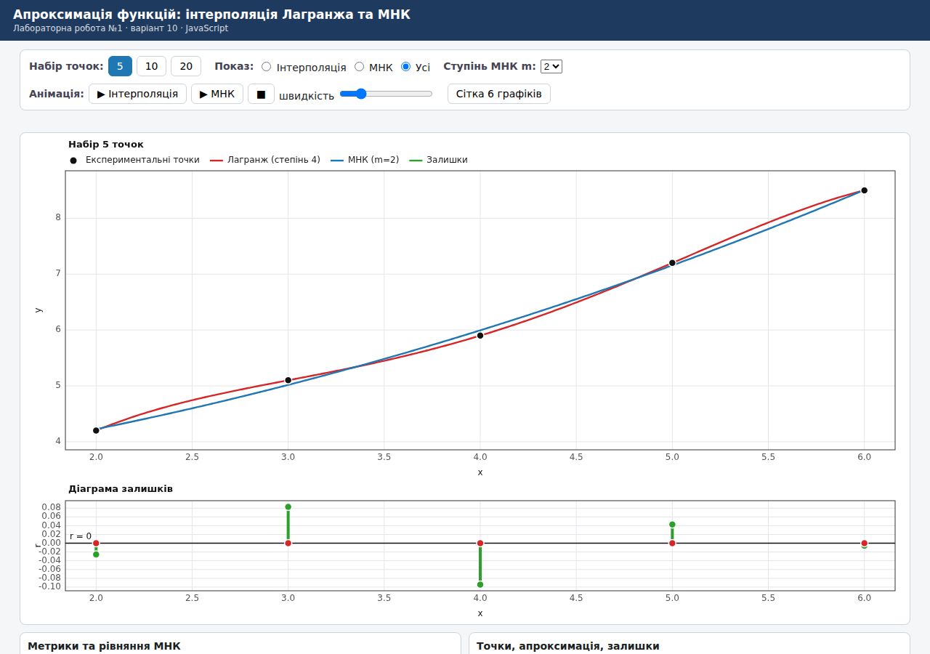
Рисунок 6.1 — Набір 5 точок: режим «Усі»
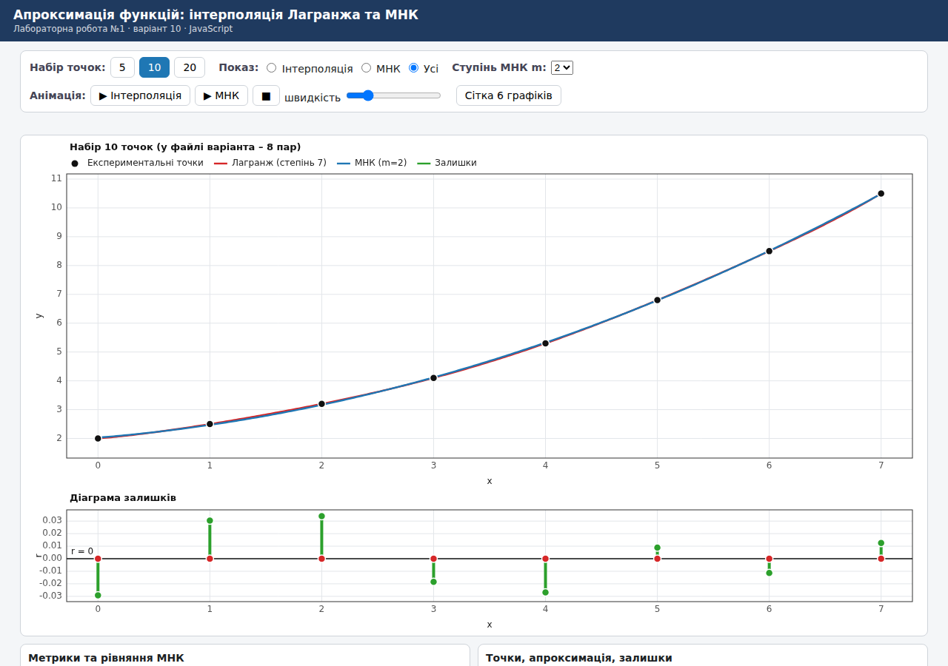
Рисунок 6.2 — Набір 10 (8 пар) точок: режим «Усі»
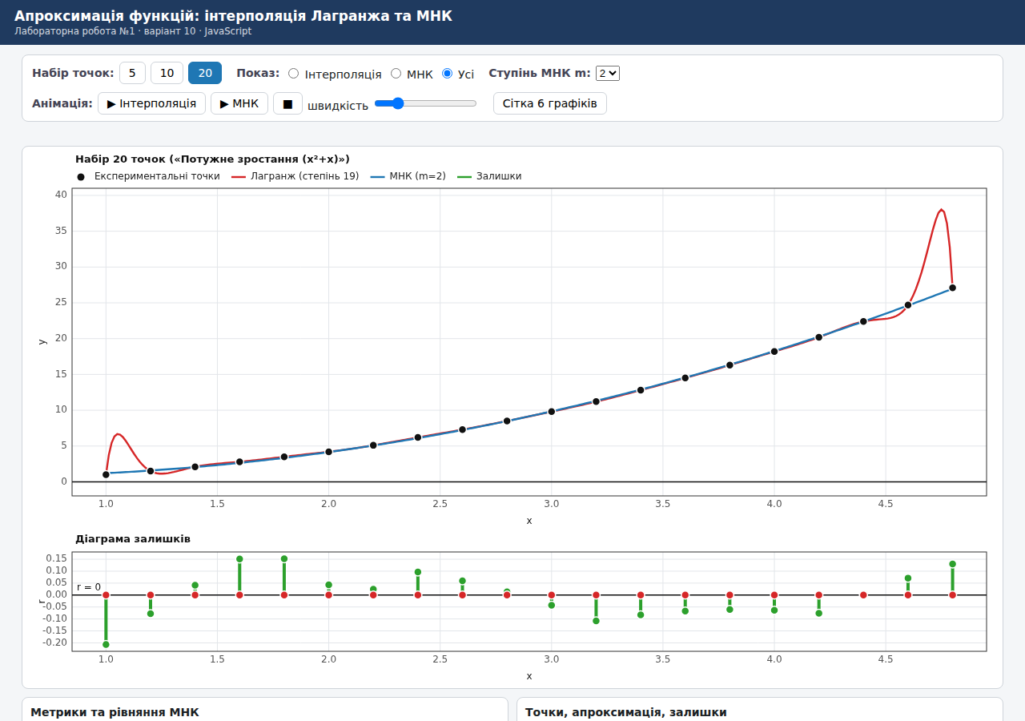
Рисунок 6.3 — Набір 20 точок: коливання полінома Лагранжа біля країв, автомасштаб охоплює піки
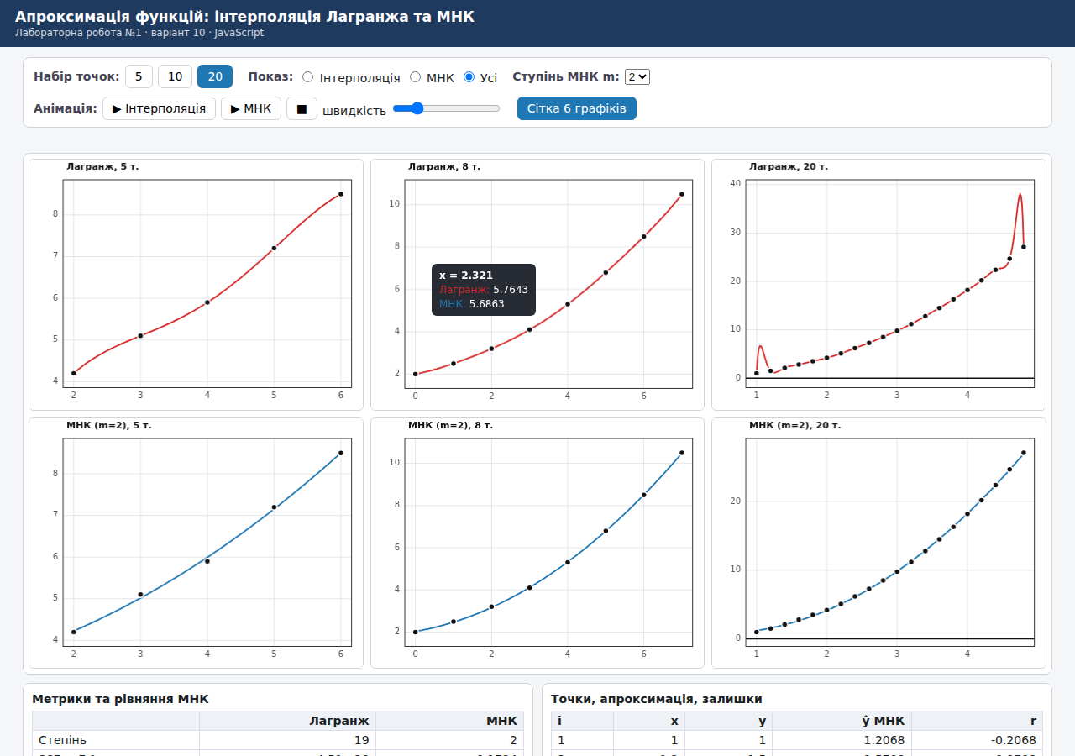
Рисунок 6.4 — Сітка 6 графіків (3 для Лагранжа, 3 для МНК)
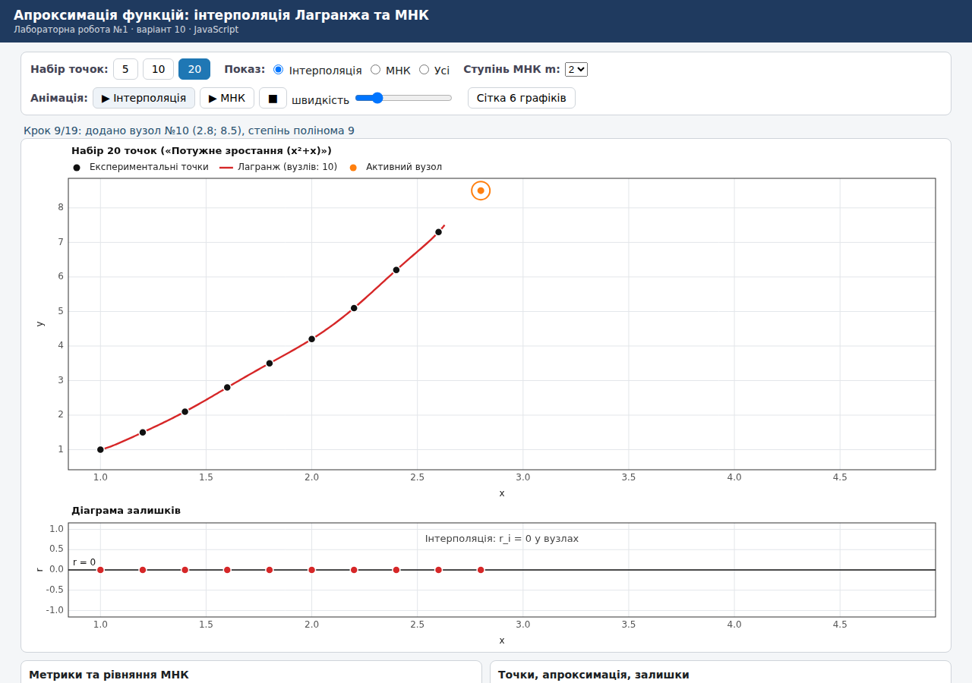
Рисунок 6.5 — Анімація інтерполяції: активний вузол виділено
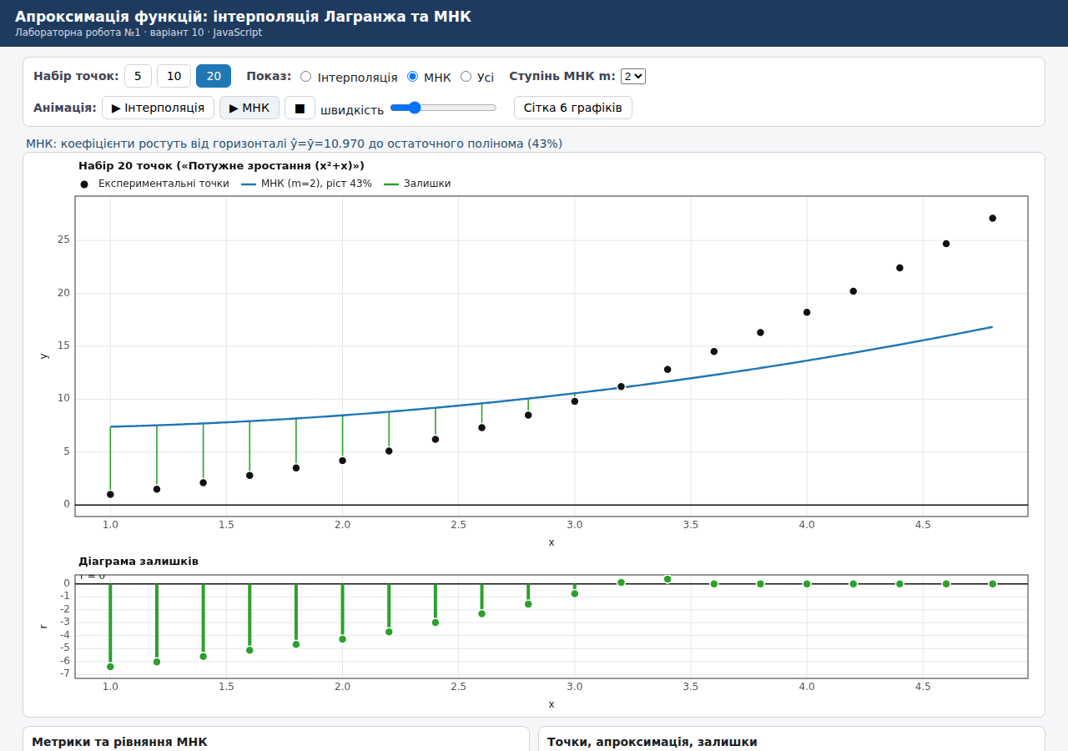
Рисунок 6.6 — Анімація МНК: поліном росте від горизонталі, з’являються залишки
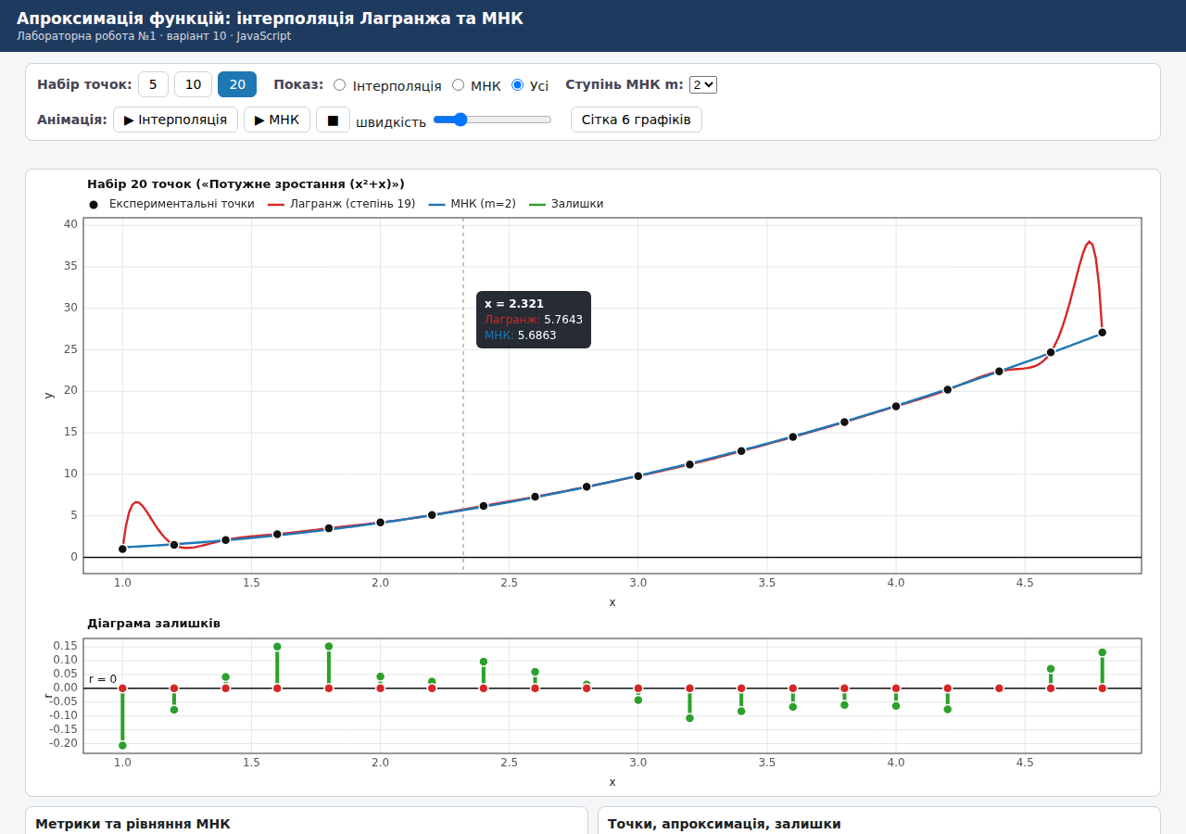
Рисунок 6.7 — Підказка при наведенні

7. Моделювання взаємодії компонентів
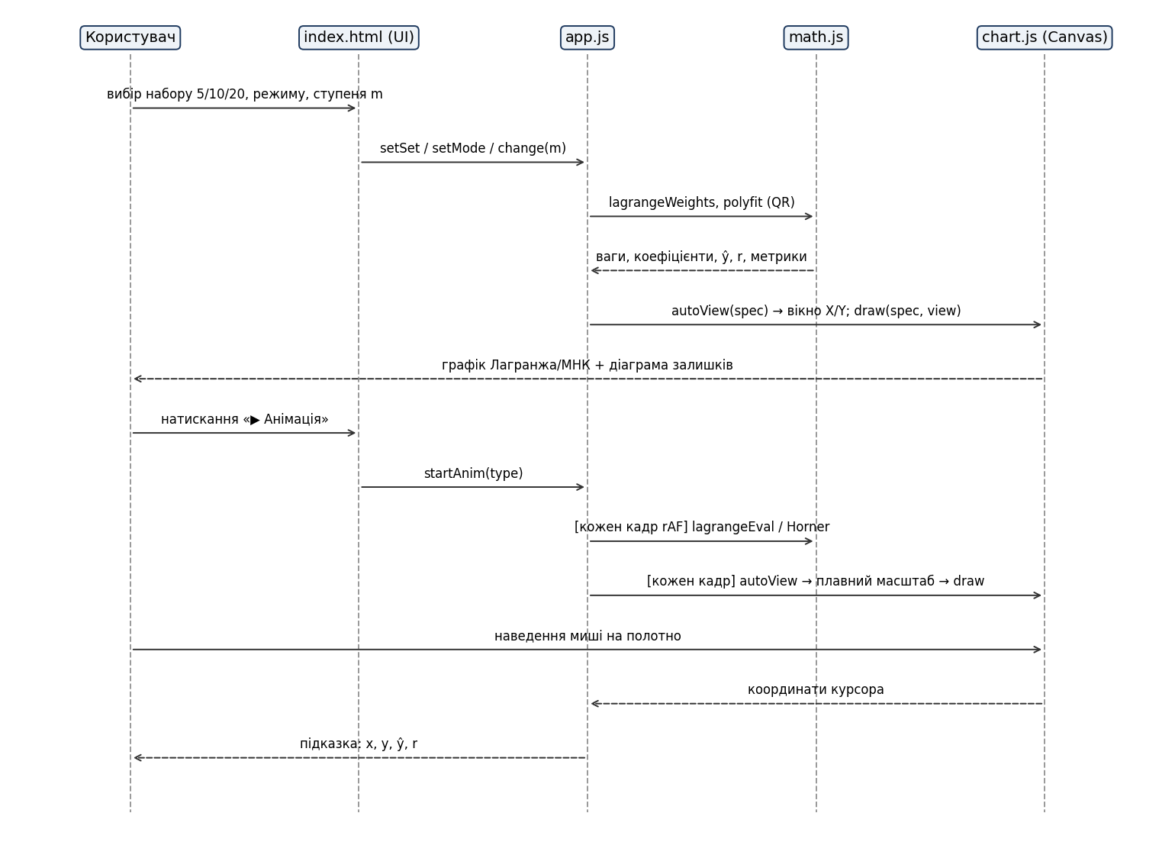
Рисунок 7.1 — Діаграма взаємодії компонентів ПЗ
Користувацькі події обробляє app.js; обчислення виконує math.js (без доступу до DOM); chart.js лише малює за специфікацією та вікном осей, яке обчислює autoView.

8. Документування
Код супроводжується коментарями з номером етапу; кожен етап зафіксовано окремим комітом (див. табл. у розділі 3). Посилання на репозиторій: [вставте посилання GitHub].

9. Звіт про використання AI (AI Interaction Log)

9.1. Декларація ролей
Інструмент: Claude (Anthropic). Рівень залучення AI — високий: за текстом завдання та файлами варіантів AI склав ТЗ, обрав методологію, спроєктував алгоритми, написав код (JavaScript), тести, діаграми та чернетку звіту. Студент: поставив завдання (постановка ЛР, файл варіантів, зразок AI-логу), обрав варіант № 10, відповідає за перевірку, запуск, підготовку репозиторію та публічного посилання на чат. [Скоригуйте таблицю внеску, якщо Ваш реальний внесок інший — звіт має відповідати дійсності.]

9.2. Найбільш значущі промти
№ | Промт | Результат
1 | «Розробити програмний продукт відповідно до варіанту завдання лабораторної роботи № 1. Варіант 10» + повний алгоритм виконання (п. 1–8), вимоги до AI-логу та примітки (5/10/20 точок, 6 графіків, автомасштабування, перемикання наборів); вкладено ЛАБ_1.docx, Варіанти.xlsx, Example_AI-ILog.jpg | ТЗ, код, тести, діаграми, звіт, Excel-таблиця
2 | «Продолжить» (продовження генерації після перерви) | Завершення ітерацій 2–6
[3…N] | [Додайте власні подальші запити, якщо вони були]

9.3. Скріншоти та посилання
[Вставте скріншоти ключових фрагментів діалогу з AI]
Публічне посилання на чат: [створіть через «Поділитися» у Claude та вставте посилання].

9.4. Критичний аналіз
Випадок 1 (неоптимальне рішення AI, виправлено). У першій версії графіка легенду було розміщено всередині області побудови у верхньому правому куті. На наборі з 20 точок пік полінома Лагранжа (≈38) опинився саме під легендою і був прихований, що суперечить вимозі «графік завжди у видимій зоні». Автомасштаб працював коректно, проблема була в компонуванні. Виправлення: легенду винесено в окремий рядок над полем графіка (збільшено верхнє поле). Також підпис осі діаграми залишків перекривав числа на осі — його скорочено до «r».
Випадок 2 (помилка стану UI). Після перемикання на «Сітку 6 графіків» підказка від останнього наведення миші залишалася на екрані. Виправлення: при вході в режим сітки скидається стан миші та ховається елемент підказки.
Випадок 3 (неточність у даних варіанта). Для варіанта 10 набір «10 точок» у вихідному файлі містить 8 пар. AI не додавав вигаданих значень, а використав наявні дані й позначив розбіжність у інтерфейсі та звіті.

9.5. Таблиця внеску
Див. файл AI_Interaction_Log.xlsx (формат за зразком Example_AI-ILog.jpg) та додаток нижче.
№ п.п | Компонент системи | Назва задачі | Хто розробляв | Коментар / Промт
1 | ТЗ | Опис технічного завдання | Спільно | Студент: постановка ЛР, варіант 10, файли. AI: оформив функціональні вимоги, інтерфейс, обмеження (Промт 1)
2 | Вибір методології | Методологія | Спільно | AI запропонував Agile (ітеративно), студент затверджує
3 | Проектування логіки | Алгоритм Лагранжа (ваги wₖ) | AI | Промт 1: блок-схема та реалізація
4 | Проектування логіки | МНК через QR Хаусхолдера (без нормальних рівнянь) | AI | Промт 1: вимога ЛР «стійкий метод»; AI обрав QR + нормалізацію x
5 | Програмна реалізація | Автомасштабування осей X/Y | Спільно | AI: autoView + плавне наближення вікна; вимога та приймання — студент
6 | Програмна реалізація | Анімації інтерполяції та МНК | AI | Промт 1 / Промт 2 («Продолжить»)
7 | Програмна реалізація | Перемикач 5/10/20, режими, сітка 6 графіків, підказки | AI | Промт 1
8 | Проектування логіки | Таблиці ідентифікаторів, діаграма взаємодії | AI | Промт 1
9 | Тестування | Аналітичні тести та порівняльний аналіз 5/10/20 | Спільно | AI: код тестів і таблиці; студент: запуск і перевірка результатів
10 | Критичний аналіз | Виправлення легенди, підказки, неповних даних варіанта | Спільно | AI виявив і виправив; студент перевіряє на своєму пристрої
11 | Документування | Звіт, README, репозиторій, публічне посилання на чат | Спільно | AI: чернетка. Студент: ПІБ, посилання GitHub та чату, скріншоти діалогу

